
SWYDD-DDISGRIFIAD

TEITL Y SWYDD | Derbynnydd
YN ATEBOL I’R | Rheolwr Gwasanaethau Cwsmeriaid
YN ADRODD YN UNIONGYRCHOL I DDEILIAD Y SWYDD | Dim
TÎM | Gwasanaethau Cwsmeriaid
LLEOLIAD | Morfa Gele, Abergele
MANYLION CYFLOG | Cyflog Byw Cenedlaethol

Darparu pwynt cyswllt cyntaf gwych yn Nerbynfa ein Prif Swyddfa. Bod yn groesawgar a phroffesiynol gan ddarparu gwasanaeth derbynfa effeithiol a chymorth gweinyddol i’r tîm Gwasanaethau Cwsmeriaid. Datblygu perthnasoedd gwaith cadarnhaol gyda chwsmeriaid, partneriaid, budd-ddeiliaid a chydweithwyr.
- DIBEN Y SWYDD ‘Yr Her’
Croesawu ymwelwyr i’r busnes.
Derbyn galwadau ffôn ar gyfer pob tîm – oddeutu 100 yr wythnos
Ymdrin â phost sy’n cyrraedd y gwasanaeth i’w dosbarthu a pharatoi post i fynd allan – oddeutu 150 o eitemau yr wythnos
Darparu cymorth gweinyddol i’r tîm Gwasanaethau Cwsmeriaid, gan gynnwys ffonio pobl i gadarnhau a threfnu apwyntiadau – oddeutu 60 yr wythnos.
- CYFRIFOLDEBAU ‘Yr hyn fyddwch chi’n ei wneud’
- Ymddwyn yn broffesiynol wrth ddarparu gwasanaeth derbynfa i groesawu ymwelwyr i’r busnes.
- Darparu gwasanaeth neu gyngor i ymwelwyr fel sy’n briodol: derbyn negeseuon neu ofyn am gymorth gan gydweithwyr lle bo angen.
- Ymdrin ag ymholiadau gan gwsmeriaid a chydweithwyr dros e-bost, ffôn ac yn bersonol.
- Agor, dyddio a chofnodi post a dogfennau gan gynnwys y sieciau a’r archebion post.
Dosbarthu’r post i gydweithwyr yn electronig neu’n bersonol fel bo’n briodol.
- Paratoi a ffrancio’r post sy'n mynd allan ar gyfer y busnes.
- Derbyn, dyddio a chadw dogfennau Tendr yn ddiogel, gan ddilyn y weithdrefn i’w trosglwyddo i’r Swyddog priodol.
- Cynnal y darlun proffesiynol o’r dderbynfa gan gynnwys gwybodaeth cwsmeriaid, ardal aros a phlanhigion/blodau
- Monitro llyfr arwyddo i mewn ac allan ymwelwyr a chyflwyno cardiau ymwelwyr a ffobiâu mynediad drws yn ôl yr angen.
- Monitro dyddiaduron yr ystafell gyfarfod electronig, darparu gwybodaeth i gydweithwyr yn ôl yr angen i baratoi’r ystafelloedd ac arwyddion croesawu yn ôl yr angen.
- Cefnogaeth gyda’r broses archebu ar gyfer canolfannau cymunedol
- Cyflwyno archebion gyda chyflenwyr allanol
- Derbyn archebion deunydd swyddfa a pharseli a'u storio fel y bo'n briodol
- Ffonio cwsmeriaid i gadarnhau ac archebu apwyntiadau, er enghraifft, apwyntiadau gwasanaethu nwy a gwiriadau ‘diogel ac iach’
- Derbyn allweddi gan denantiaid a diweddaru’r cofnodion electronig.
- Monitro a chefnogi’r defnydd o’r system bost hybrid electronig. Mae’r system bost hon yn caniatáu i gydweithwyr anfon llythyr i’w bostio er eu bod yn gweithio o bell.
- Mynychu cyfarfodydd, (tua 3 y mis) i gymryd nodiadau a chofnodi camau gweithredu.
- Dyletswyddau gweinyddol cyffredinol eraill yn ôl yr angen.

- CYD-DESTUN GWAITH (yr amgylchedd, y math o gyfarpar)
Mae’r swydd hon wedi’i lleoli yn y swyddfa yn bennaf ond bydd gofyn i ddeiliad y swydd deithio’n lleol o bryd i’w gilydd er enghraifft i fynychu cyfarfodydd mewnol neu gefnogi digwyddiadau tenantiaid.

Gweithio gyda rhywfaint o hyblygrwydd i sicrhau bod anghenion gweinyddol a Derbynfa’r busnes yn cael eu bodloni. Gall hyn olygu gweithio tu allan i oriau gwaith arferol ac ar y penwythnos pan yn ofynnol, a theithio i fynychu digwyddiadau yn ôl y gofyn.

 | - CYTUNDEB
 | Llofnod Deiliad y Swydd: |  | Dyddiad:
 | Llofnod y Rheolwr Atebol: |  | Dyddiad:

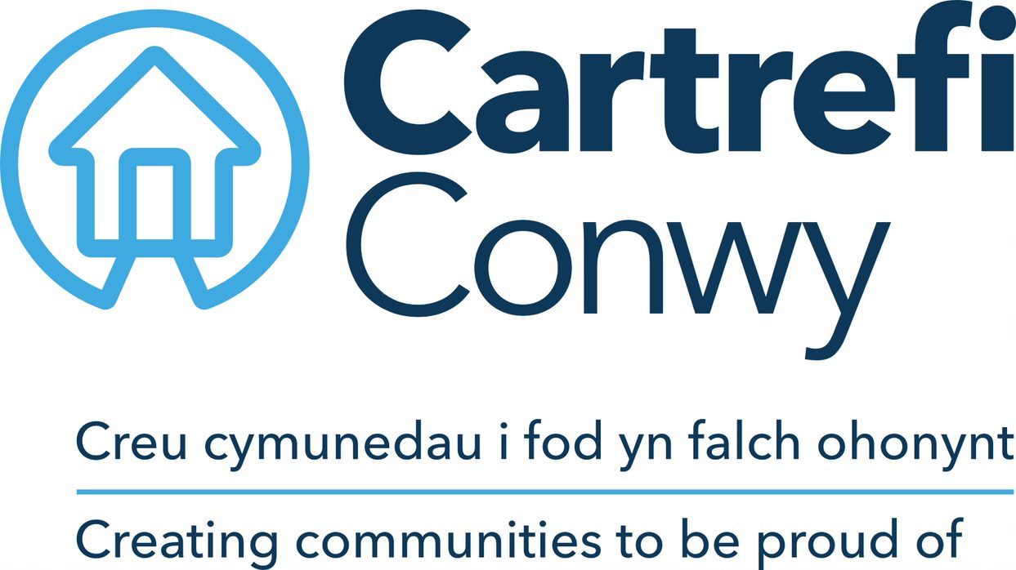 | Manylion am yr Unigolyn  Derbynnydd

CYMWYSTERAU ACADEMAIDD / PROFFESIYNOL | Hanfodol / Dymunol | Dull asesu
GWYBODAETH A PHROFIAD
Profiad o ddarparu gwasanaeth derbynfa | Dymunol | Ffurflen gais / Cyfweliad
Gwybodaeth a phrofiad o arferion swyddfa (teleffon a phrofiad gweinyddol) | Hanfodol | Ffurflen gais / Cyfweliad
Profiad o weithio wyneb yn wyneb gyda chwsmeriaid | Hanfodol | Ffurflen gais / Cyfweliad
Gallu canolbwyntio mewn amgylchedd prysur ac ymdopi ag ymyriadau | Hanfodol | Ffurflen gais / Cyfweliad
Gallu trefnu eich llwyth gwaith eich hunan a blaenoriaethu tasgau yn ôl yr angen | Hanfodol | Ffurflen gais / Cyfweliad
Gallu defnyddio amrywiaeth o systemau TGCh yn hyderus | Dymunol Iawn | Ffurflen gais / Cyfweliad
SGILIAU
Sgiliau Rhifedd a Llythrennedd | Hanfodol | Prawf Gallu
Cywirdeb a sylw i fanylion wrth gofnodi data | Hanfodol | Prawf Gallu
Cynllunio sylfaenol, blaenoriaethu a sgiliau trefnu | Hanfodol | Cyfweliad
Microsoft Office; Word, Excel, Outlook (lefel defnyddiwr sylfaenol) | Hanfodol | Prawf Gallu
Sgiliau Cymraeg | Dymunol Iawn | Ffurflen gais / Cyfweliad
GWERTHOEDD CRAIDD CARTREFI CONWY
 | Hanfodol | Cyfweliad
  Ymrwymiad i safonau uchel
  Arloesi
  Gwneud y peth iawn

Mae Cartrefi Conwy wedi ymrwymo i Gydraddoldeb ac Amrywiaeth yn ei gweithgareddau.

